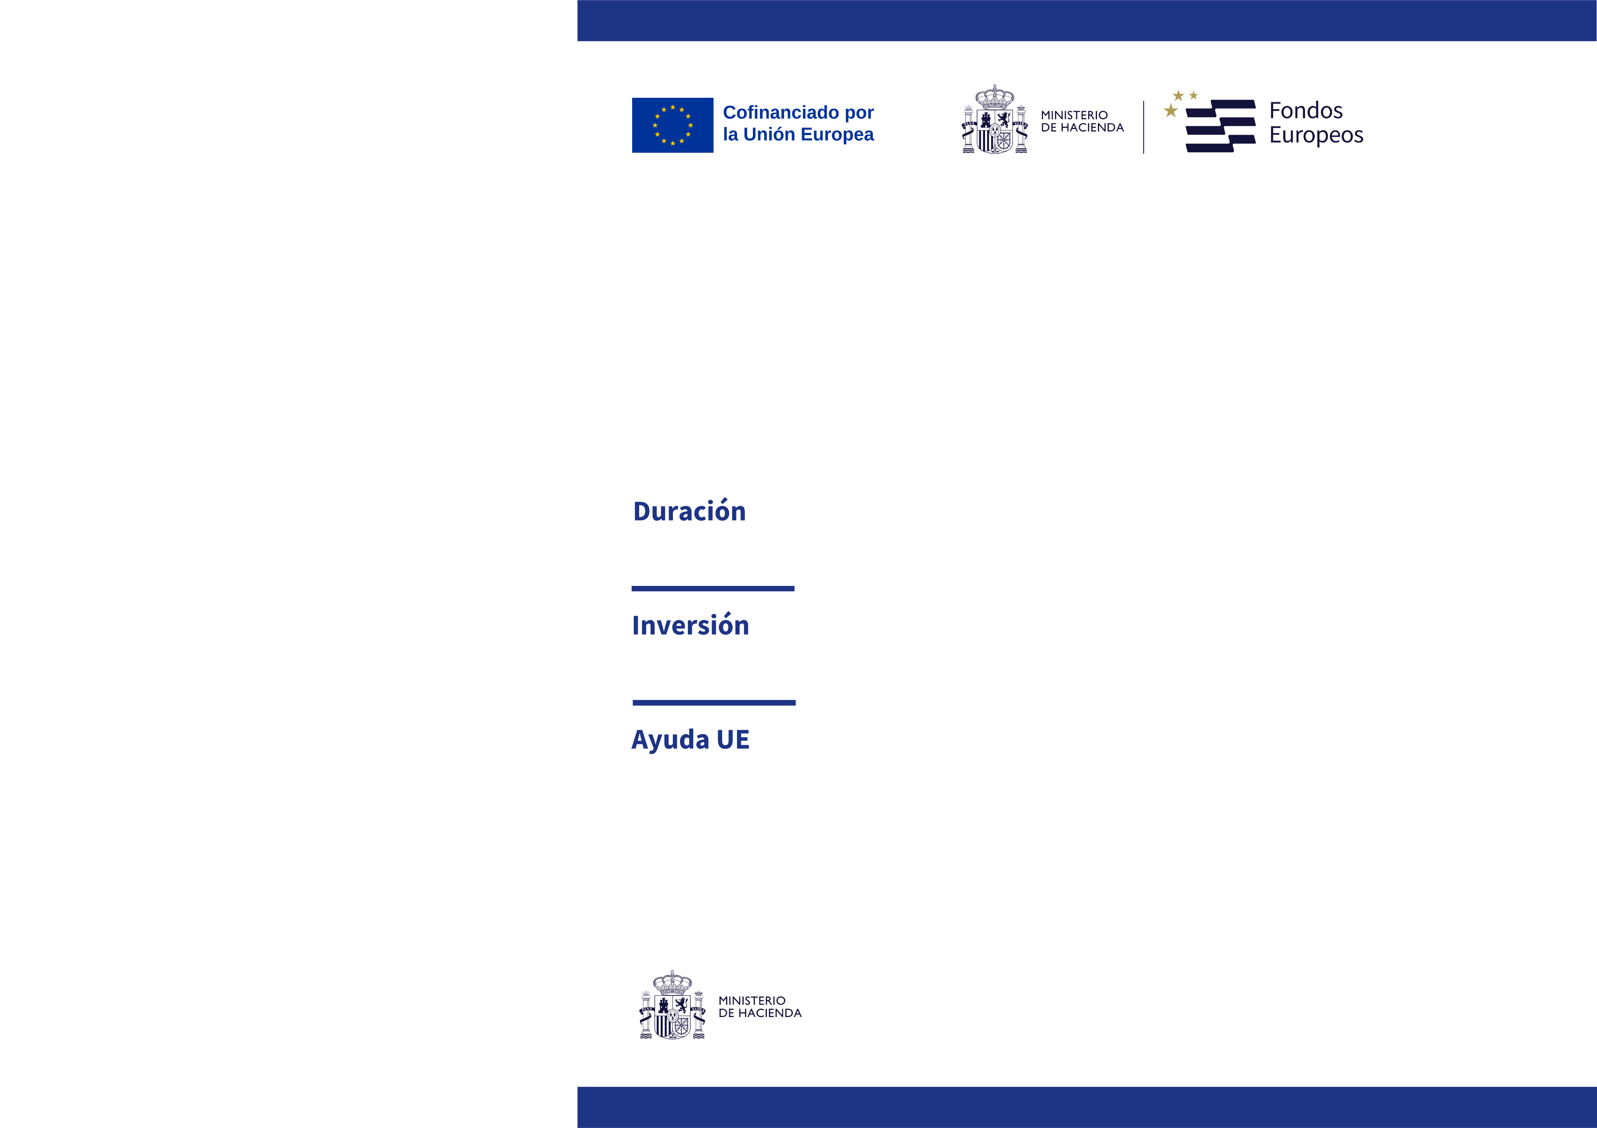
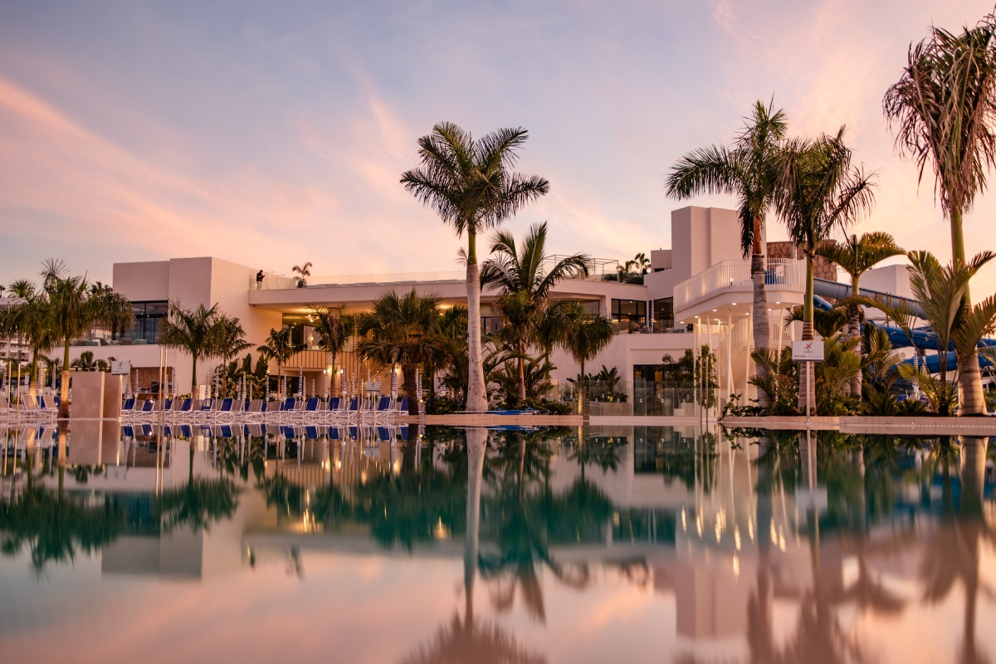
Modernización y ampliación del Hotel “Servatur Puerto Azul”
Nº de expediente: GC/0804/P06

Proyecto de modernización integral y ampliación del establecimiento turístico “Servatur Puerto Azul”, con incremento de categoría a hotel de 4 estrellas.

5.505.950,82 €
32.387.946,00 €
08/2020 – 01/2026

